ГЕНЕРАЛЬНЫЙ СПОНСОР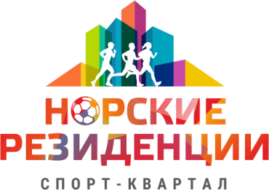 | Президент Федерации бодибилдинга  Ярославской области  _________________А. БОРИСОВ  15 июня 2020

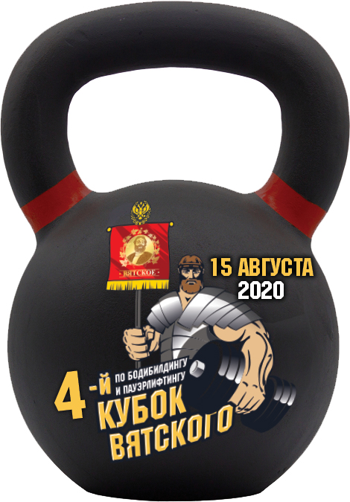

ПОЛОЖЕНИЕ

IV Всероссийского турнира

«Кубок Вятского по бодибилдингу и фитнесу»

Ярославская область, село Вятское
15 августа 2020 года
1. ЦЕЛИ и ЗАДАЧИ
1.1. Повышение роли физической культуры и спорта во всестороннем и гармоничном развитии личности, укрепление здоровья, формирование здорового образа жизни среди подростков, молодежи и населения в целом.
1.2. Популяризация здорового образа жизни через рекламу бодибилдинга и фитнеса, как наиболее эффективных средств оздоровления населения.
1.3. Выявление сильнейших спортсменов.
1.4. Привлечение населения к занятиям физической культурой и спортом на примере соревнующихся спортсменов.
Соревнования по бодибилдингу и фитнесу проводятся по правилам IFBB, под эгидой ФББР.

2. СРОКИ и МЕСТО ПРОВЕДЕНИЯ
Соревнования и регистрация участников проходят по адресу: село Вятское, Некрасовский район Ярославской области, киноконцертный зал.
Дата соревнований и регистрации – 15 августа 2020 года.
Регистрация участников - с 8.00 до 10.30. Начало соревнований в 11.00.
3. ОРГАНИЗАЦИЯ И РУКОВОДСТВО СОРЕВНОВАНИЯМИ
Общее руководство организацией соревнований осуществляют:
- Федерация бодибилдинга Ярославской области.
- Судейская коллегия.
Главный судья соревнований – судья 1кат Борисов Алексей.
Главный секретарь – Кокорева Алла.
Судья-комментатор – судья МК Абрамова Нина.
Организаторы Соревнований обеспечивают необходимые условия для проведения соревнований, работу судейской коллегии, награждение победителей и призеров.
Место проведения отвечает требованиям соответствующих нормативных правовых актов, действующих на территории РФ по вопросам обеспечения общественного порядка и безопасности участников и зрителей, также требованиям правил по бодибилдингу.
Оказание скорой медицинской помощи осуществляется в соответствии с приказом Минздрава России от 01.03.2016 №134Н. Медицинское обслуживание соревнований осуществляет ГАУ «ЦСП 72».

4. ТРЕБОВАНИЯ К УЧАСТНИКАМ СОРЕВНОВАНИЙ
4.1. К участию в Соревнованиях допускаются спортсмены:
В дисциплине Бодибилдинг: МУЖЧИНЫ в категориях: до 90 кг и свыше 90 кг.
В дисциплине Пляжный бодибилдинг: МУЖЧИНЫ в абсолютной категории.
В дисциплинах: Бодифитнес, Велнес, Фит-модель: ЖЕНЩИНЫ – все в абсолютной категории.
В дисциплине Фитнес-бикини: ЖЕНЩИНЫ в категориях 166см и свыше 166см.
Каждый участник соревнований на регистрации сдает заявочный взнос – 1500 руб. и заполненную по форме заявку.
Количество категорий может быть пересмотрено судейской коллегией в зависимости от количества заявленных участников. Если менее 5 спортсменов в одной категории, категории будут объединены со следующей более тяжелой (либо легкой) весовой категорией/ более высокой (либо низкой) ростовой категорией, либо объединены в абсолютную категорию.
Предварительные заявки на участие в соревнованиях принимаются до 10 августа по ссылке:

https://docs.google.com/forms/d/e/1FAIpQLSegk-Q6dQ35SiqMxcExCCnjQv9-M0xdd4zj3_HI744kYDndaQ/viewform

На соревнованиях будет организовано профессиональное нанесение грима. Запись на грим будет проходить 15 августа 2020 с 8:00 на регистрации. Стоимость нанесения грима - 3000 руб.

4.2 Для допуска к соревнованиям по бодибилдингу, участники должны иметь:
- паспорт;
- флеш - накопитель с качественной записью фонограммы (для дисциплины Бодибилдинг);
- заявку на участие в соревнованиях от своей региональной федерации бодибилдинга, заверенную руководителем.
Просьба к спортсменам помнить о правилах Федерации бодибилдинга России (ФББР) по поводу участия в соревнованиях альтернативных организаций.
Соревнования, которые проходят под эгидой ФББР, включены в календарный план соревнований ФББР на 2020 год.
Музыкальное сопровождение сдается секретарю соревнований при взвешивании.
Призовой фонд и расходы, связанные с проведением Кубка Вятского несут организаторы.
5. ПОРЯДОК ОПРЕДЕЛЕНИЯ ПОБЕДИТЕЛЕЙ И НАГРАЖДЕНИЕ
Победители в соревнованиях определяются, согласно правилам IFBB, по наименьшей итоговой сумме мест.
Участники, занявшие 1, 2, 3 места награждаются медалями, дипломами и денежными призами. Абсолютный Чемпион награждается Кубком Вятского.
Призовой фонд:
Общий призовой фонд соревнований 500.000 рублей. Во всех категориях участники получат денежные призы в размере:
- 1 место – 25000 руб.
- 2 место – 15000 руб.
- 3 место – 10000 руб.
Организаторам соревнований предоставляется право вносить изменения в программу. Обо всех изменениях участники будут уведомлены при регистрации.
Если до 10.08.2020г. в любой из категорий не набирается 6 участников, категория исключается из Соревнований, призовой фонд уменьшается на сумму призовых в данной категории.
6. ОФИЦИАЛЬНАЯ ГОСТИНИЦА И ПРОЕЗД:
Бронь гостиницы в Вятском: тел. 8-800-302-70-05 (звонок по России бесплатный).
Проезд:

- Автобус № 123
КДП «Заволжье» — Вятское
из Ярославля
5:05
7:35
10:50
13:55
16:50 (Пт.-Вс.)
17:55

- Автобус № 130в
КДП «Заволжье» — Красный
Профинтерн АС — Вятское
из Ярославля
6:50
13:50

На машине:
40 минут от Ярославля по дороге на Любим, у АЗС поворот на Вятское.

Форма заявки.
№
Кубок Вятского
Карточка участника
ФИО:
Дата рождения:
Категория:
Вес соревновательный:
Рост:
Регион, город:
Клуб:
Тренер:
Лучшие достижения:
Моб.телефон:
Паспорт (серия кем и когда выдан):
Электронная почта:

